Боротьба з амброзією - справа кожного!

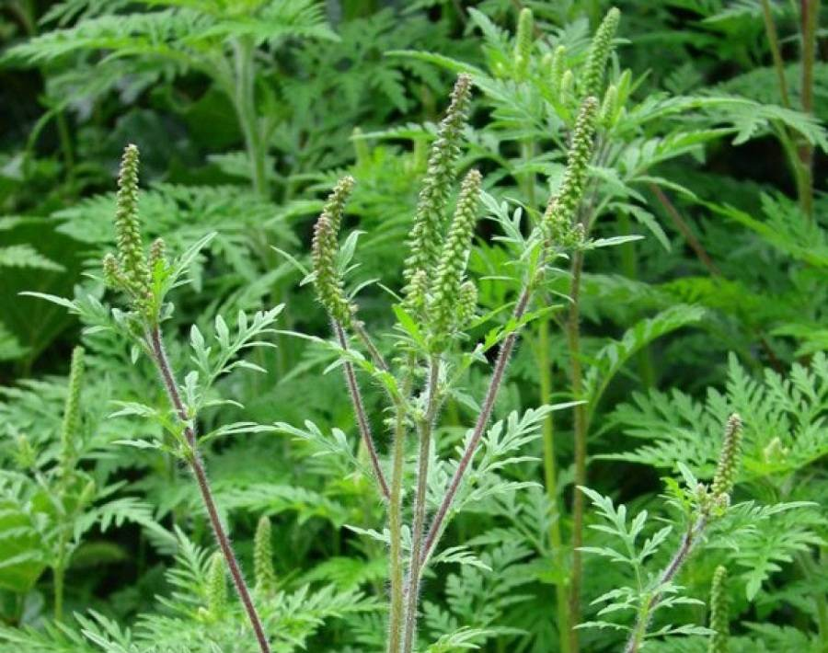
Амброзія полинолиста (Ambrosia artemisiifolia L.) - бур’ян, що завдає великої шкоди не лише сільському господарству, а й здоров’ю людини, адже це один із найнебезпечніших в Україні бур’янів-алергенів. У період цвітіння амброзії (з середини серпня до жовтня) у багатьох спостерігається алергійне захворювання, яке практично не піддається лікуванню – амброзійний поліноз. Саме тому амброзію полинолисту віднесено до карантинних бур’янів і боротьба з нею має здійснюватися систематично по всій території України.
Мабуть, немає людини, яка б не чула про шкідливість амброзії. Ця рослина почала інтенсивно розмножуватися на території України на початку двотисячних і вже тоді проявила свій злісний «характер» - виявилася небезпечним алергеном. Її пилок провокує у людей алергію, медики називають це амброзійним полінозом або сінною пропасницею. Від пилку страждають й хворі на астму, у яких загострюються приступи бронхіальної астми.
На амброзію наклали карантин і почали впроваджувати заходи з її ліквідації, але, попри це, бур’ян все ще завойовує все нові й нові території.
Щоб ефективно боротися із амброзією полинолистою, необхідно знати, що це рослина-однорічник, який розмножується тільки насінням. Вегетуюча рослина для людини безпечна, на відміну від квітучої. До того ж у вегетуючої рослини коріння слабке, отже, її легко вирвати з корінням. Скошування – не найефективніший спосіб боротьби. Адже, коли залишаються хоча б перші (найнижчі) листки, пагони розвинуться і обов’язково заквітують.
Досвід боротьби з амброзією засвідчує: там, де вчасно та ретельно рвали амброзію з корінням, в майбутньому з’являються лише поодинокі рослини, які легко знищити.
У сільському господарстві цю проблему вирішують за допомогою гербіцидів. Доцільним є використання гербіцидів у випадках, коли інші методи боротьби неможливі або неефективні, наприклад, для знищення амброзії полинолистої на залізничних полотнах. Однак дозволяється застосування лише тих гербіцидів, які занесені в перелік дозволених до використання в Україні.
На присадибних ділянках, на невеликих площах, з амброзією полинолистою найкраще боротися методом виривання рослини з корінням. Це потрібно робити до її цвітіння, яке починається наприкінці липня або на початку серпня і триває до середини осені.
Знищити якнайбільше рослин до цвітіння – означає не допустити утворення пилку, насіння, а відтак і завоювання цією рослиною нових територій.
Нагадуємо мешканцям приватних секторів, власникам дачних та земельних ділянок про особисту адміністративну відповідальність за порушення фітосанітарного законодавства - статтею 105 Кодексу України «Про адміністративні правопорушення» передбачено накладання штрафу.
Пам’ятаймо: позбутися алергії набагато складніше, ніж позбутися амброзії.

Олександрійське районне управління
Головного управління Держпродспоживслужби
в Кіровоградській області

